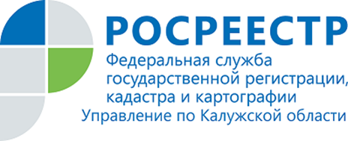
АНОНС
11.11.2020

16 ноября «горячая линия» Калужского Росреестра:
Онлайн услуги и сервисы Росреестра
16.11.2020 с 10.00 до 12.00 часов Управление Росреестра
по Калужской области проведет телефонную консультацию в режиме «горячая линия» на тему «Онлайн услуги и сервисы Росреестра»
На вопросы граждан, касающиеся порядка осуществления государственной регистрации права и (или) государственного кадастрового учета, предоставления сведений из Единого государственного реестра недвижимости в электронном виде, а также на вопросы о сервисах Росреестра ответит начальник отдела государственной регистрации недвижимости, регистрации недвижимости в электронном виде Управления Росреестра по Калужской области Татьяна Владимировна Козаченко
Телефон «горячей линии»: 8(4842) 56-47-85 (доб. 171)

Об Управлении Росреестра по Калужской области
Управление Федеральной службы государственной регистрации, кадастра и картографии (Росреестр)
по Калужской области является территориальным органом федерального органа исполнительной власти, осуществляющим функции по государственной регистрации прав на недвижимое имущество и сделок с ним, государственному кадастровому учету недвижимого имущества, землеустройства, государственного мониторинга земель, а также функции по федеральному государственному надзору в области геодезии и картографии, государственному земельному надзору, надзору за деятельностью саморегулируемых организаций, организации работы Комиссии по оспариванию кадастровой стоимости объектов недвижимости. Осуществляет контроль за деятельностью подведомственного учреждения Росреестра - филиала ФГБУ «ФКП Росреестра» по Калужской области по предоставлению государственных услуг Росреестра. Исполняющая обязанности руководителя Управления Росреестра по Калужской области – Людмила Владимировна Димошенкова.
http://rosreestr.ru/
Контакты для СМИ:
40_upr@rosreestr.ru
Melnikova@r40.rosreestr.ru
248000, г. Калуга, ул. Вилонова, д. 5
+7(4842) 56-47-85 (вн.123), 56-47-83

